MATEMÁTICAS MANIPULATIVAS

Durante este curso se han investigado diferentes metodologías para que la práctica de las matemáticas en el aula sea más activa, menos abstracta y motivadora para el alumnado.
Una de las aplicaciones se ha llevado a cabo en el aula de 3º de Infantil.
Se ha puesto en práctica la metodología ABN en distintos momentos :
- Durante la asamblea los alumnos cuentan el número de niños y niñas que están en el aula. La profesora ha construido una máquina de sumas y restas. Introducen las bolitas en los tubos y luego hacen el recuento final del total de bolas de la caja. A continuación lo escriben en una plantilla plastificada.

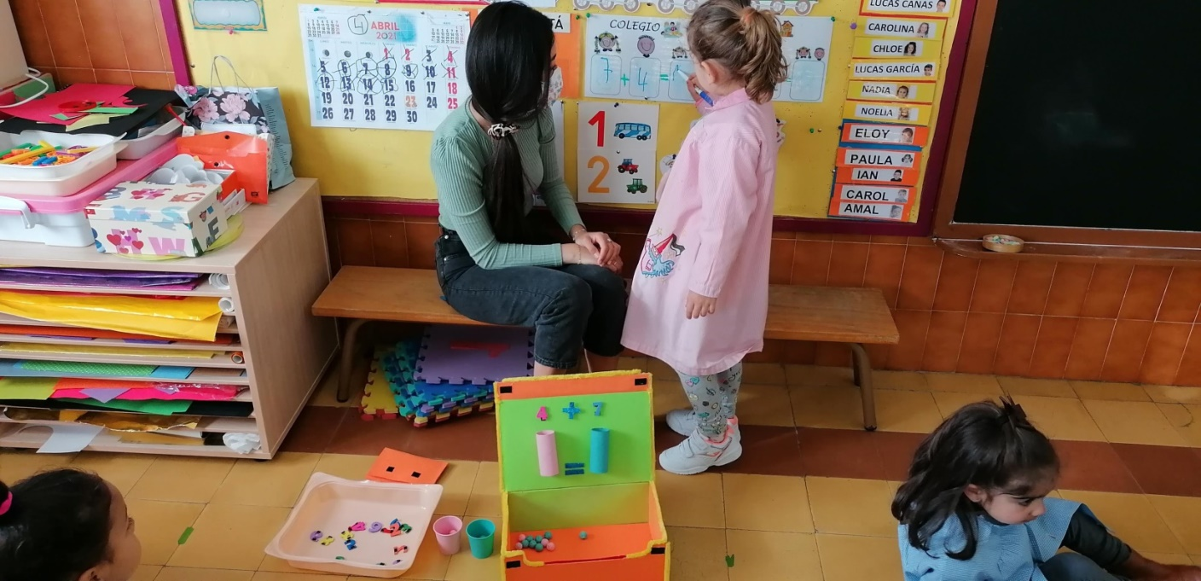

-Para trabajar las sumas y restas utilizamos envases reciclados de yogur líquido y con palitos de madera lo manipulan y visualizan el resultado final.

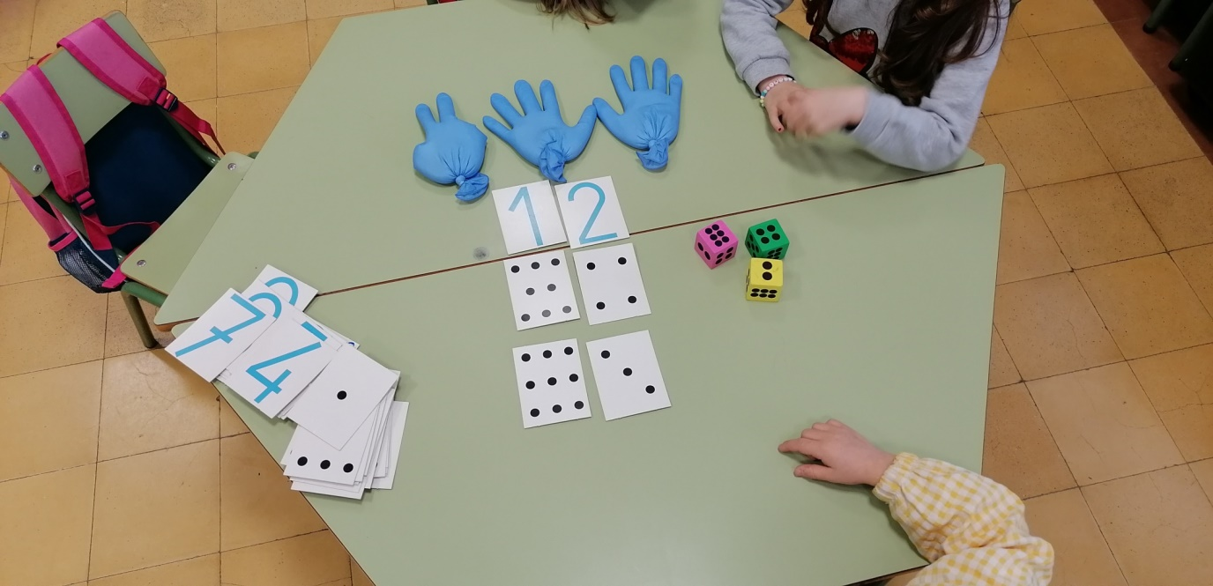

-Además se han creado juegos con dados y manoplas para afianzar los números y las operaciones.

